資訊工程學系 資訊科技應用進度報告
組員學號 | 1131525、1133317、1133337、1133344、1133346
組員姓名 | 陳伯豪、吳杰恩、蘇俊任、林郁欣、趙婉昀
專題名稱 | 腦部 CT 診斷預測模型
進度報告期間 | 115 年 10 月 9 日 ～ 115 年 10 月 23 日
學生進度報告 | - 專題內容與目前進度  我們這組這個學期的專題預計結合腦部 CT 影像與放射科報告，訓練多模態大型語言模型自動預測 ICD 診斷碼。經過前幾次的小組討論後，系統架構已初步規劃為以下五個部分：  - CT 影像前處理：將原始影像整理成模型可讀取的格式，同時保留診斷所需的病徵資訊。  - 放射科報告前處理：清理文字內容並進行去識別化，保障病患資料隱私。  - Auto-ICD 標註：從報告中擷取並產生 ICD 診斷碼，作為後續模型訓練的標籤。  - SFT 訓練：透過監督式微調，建立醫學影像與臨床術語之間的對應關係。  - GRPO 訓練：利用強化學習方法，進一步訓練模型的推理與診斷碼預測能力。  目前進度：  本週10月15日會議由林郁欣進行第一篇論文報告，主題為《MedVLM-R1: Incentivizing Medical Reasoning Capability of Vision-Language Models (VLMs) via Reinforcement Learning》。這篇論文旨在利用群組相對策略最佳化（Group Relative Policy Optimization, GRPO）強化學習方法，以 Qwen2-VL-2B（20 億參數）為基礎模型，測試其在 MRI、CT 與 X-ray 放射影像上的跨模態泛化能力。實驗測試採用公開醫學視覺問答（Medical VQA，整合自 HuatuoGPT-Vision 評估資料集之封閉式放射影像選擇題），僅使用 600 筆 MRI 影像問答進行訓練，並於 300 筆 MRI（In-Domain）、300 筆 CT 及 300 筆 X-ray（Out-of-Domain）上進行測試。  在模型運作與評分機制上，系統輸入放射影像 f 與題目提示詞 q，每題透過舊策略採樣 G = 6 個候選輸出；經 Qwen2-VL-2B 推理後，產生帶有 <think> 推理過程與 <answer> 最終選項標籤的結果，再透過規則式雙重獎勵（Format Reward 格式獎勵與 Accuracy Reward 準確度獎勵，總分 r_{i} 介於 0 至 2 分）並結合群組內其他候選回答的整體表現（計算群組相對優勢 A_{i}）來決定給分高低與模型更新方向，最後與 Zero-shot Qwen2-VL 系列（2B／7B／72B）、HuatuoGPT-Vision-7B 以及相同 600 筆 MRI 微調之 SFT 模型進行分數比較。本次會議除深入檢討該篇論文在架構說明、公式定義、統計評估與推理驗證上的四大缺失，以及組長針對簡報提出的修正建議外，也從中獲得本專題後續設計 GRPO 結構化推理標籤與醫師標註 Ground Truth 的重要靈感。  10月22日會議則是由趙婉昀進行第一篇論文報告，主題為《DeepSeekMath: Pushing the Limits of Mathematical Reasoning in Open Language Models》。由於報告過程中對該論文所使用的資料集細節以及眾多數學公式內容仍有疑問尚待釐清，故決議暫緩並延至下週會議時再行完整報告；至於林郁欣前次報告（MedVLM-R1）在經過討論後仍須時間修改與補充公式及原始碼細節，亦決議待下週會議時一同進行補充報告。同時，本次會議也針對平時遇到問題的群組即時提問機制，以及期末海報、實驗與成果影片的團隊分工挑戰進行了深入討論。  - 討論重點  - 缺乏模型架構圖與資料轉換細節：該篇論文全篇缺乏完整的模型架構圖（僅於 Figure 1 放上提示詞模板與文字輸出範例），導致讀者難以得知輸入影像 f 與文字題目 q 的具體資料型態、兩者如何經由視覺與語言編碼器進行特徵擷取與向量合併（Vector Fusion），以及中間轉換過程如何一步步生成最終帶有標籤的文字輸出。  - 公式定義與評分細節交代不清：論文在 GRPO 分數評估與目標函數（公式 3.1）的呈現上相當簡略，例如在策略比率 riratio 與裁切機制（clip 函數，會中亦針對論文中提及的 clip／評估機制進行討論，發現論文往往僅附上 Reference 如文獻 [8]，卻未給出具體展開公式）以及 KL 散度懲罰項 DKL(πθ || πref) 等部分，皆未清楚交代條件機率計算方式、參考模型 πref 來源與超參數（ε、β）設定；其他訓練流程與架構也有同樣問題，讀者必須自行翻閱原始碼（Source Code）才能還原演算法全貌。  - 實驗結果評估缺乏基本統計概念：論文於結果評估（Table 1）中，直接拿同分布測試（In-Domain 的 MRI，準確率 95.33%）與跨模態異分布測試（Out-of-Domain 的 CT 70.33%、X-ray 69.00%）所取得的分數進行算術平均，得出 78.22% 的平均準確率（並宣稱較 SFT 平均 59.44% 提升 18.78 個百分點）。將資料分布、影像物理特性與任務難度截然不同的 In-Domain 與 Out-of-Domain 數據直接取平均，得到了一個在統計學上毫無意義的數字作為核心評估結果，完全無法直接推論模型在實際臨床診斷上的可靠性。  - 「產生推理文字」不等於「推理已被驗證」：由於 GRPO 架構沒有額外訓練 Value Model 作為給分基準，且該論文的獎勵函數僅檢查 <think> 與 <answer> 的標籤格式（Format Reward）以及最終單選字母是否答對（Accuracy Reward），完全沒有推理過程的 Ground Truth 來判斷 <think> 內的醫學推理是否有效，而是讓模型自行摸索，只要表面格式學得越像、選項猜對，分數就越高。這導致模型的最終回答與推理過程嚴重脫節：在複雜案例中常僅靠刪去法（排除選項）得出答案，或出現先猜出答案再硬湊解釋的「事後合理化」（Post-hoc Rationalization）與空泛幻覺；此外，論文也沒有進行消融實驗（Ablation Study）來驗證這套獎勵與訓練方式是否真正有效。  - 負面教材引發選文反思：這篇論文可說是相當具代表性的負面教材，給了初入學術研究領域的我們一場震撼教育。透過剖析其方法與評估上的不足，讓我們深刻體會到挑選論文不能只看引用次數（Citation）或發表的會議與平台，而是必須培養批判性的學術敏銳度（Sense），在實驗設計、統計指標與數學公式推導上多方比較其他嚴謹的期刊論文作為效仿對象，以免做出這種貢獻空泛、意義不明且難以重現的作品。  - 簡報製作與批註改進事項：針對本次報告簡報，組長亦批註多項具體改進建議：（1）簡報首頁應完整列出論文名稱、作者、機構、發表會議／出處、Citation、Keywords 及論文連結，並建議把簡報風格簡化為白底黑字以及並善用條列式敘述以更好閱讀，也能因此縮短簡報製作時程；（2）所有數學式（如樣本對 v = (f, q)、群組平均值、標準差與策略更新公式）須使用簡報軟體的方程式功能規範排版，並清楚標示各符號定義與數值範圍（如獎勵值 ri ∈ {0, 0.5, 1, 1.5, 2} 為離散分數、優勢值 Ai 的區間等）；（3）實驗表格應補齊術語全名例如: SFT （Supervised Fine-Tuning）、明確區分訓練與測試資料集、補上GPU記憶體規格如: NVIDIA A100 80GB RAM，且結果長條圖縱軸應標明單位（Accuracy %）。報告者將於下週會議補充原始碼與公式細節。  - 期末海報、實驗與影片分工及團隊協作難題探討：因論文實驗涉及諸多前置基本概念，且擔心組員因未曾參與先前論文撰寫而導致撰寫風格不一，容易產生內容上下文對不上而導致「幫倒忙」之問題；待之後另尋時間討論解方，避免最終僅由吳杰恩與陳伯豪兩人承擔所有期末海報、論文實驗與影片製作而其他組員無法分擔的困境。  - 專題啟發與 GRPO 格式設計  雖然 MedVLM-R1 存在推理未受驗證的缺陷，但其結構化標籤提示（Prompt Template）的設計仍帶給我們團隊重要的靈感。為解決模型「回答與推理脫節」的問題，我們構思將本專題「腦部 CT 診斷預測模型」的 GRPO 生成格式規劃為以下三個結構化階段：  1. <image finding>（影像病徵發現）：由模型根據輸入之腦部 CT 影像，客觀描述觀察到的解剖結構特徵與異常病灶位置。  2. <Impression>（臨床診斷臆斷）：承接影像發現，進一步推導出符合放射科臨床邏輯的綜合診斷結論與醫囑摘要。  3. <Answer>（最終診斷碼輸出）：根據前述影像發現與臨床臆斷，輸出最終預測的標準 ICD 診斷碼（ICD-Code）。  結合臨床醫師標註建立 Ground Truth：針對上述三階段格式，後續可請各科臨床醫師實際閱讀腦部 CT 影像與放射科報告來標註對應的 Ground Truth。如此一來，之後模型在進行 CT 醫囑與 ICD-Code 生成訓練時，不僅最終的診斷碼有標準答案，中間的 <image finding> 與 <Impression> 推理過程也有真實醫師標註的 Ground Truth 作為對照與給分基準，讓模型在強化學習過程中能建立正確且嚴謹的醫學推理邏輯，避免重蹈 MedVLM-R1 推理與答案脫節的覆轍。  - 學期時程規劃  （前 7 週已完成）  第 8 週：配合期中安排，趙婉昀前次問題的答疑時間另行確認。  第 9 週：蘇俊任進行第一篇論文報告，並追蹤尚未完成的答疑。  第 10 週：蘇俊任補充前次問題，林郁欣進行第二篇論文報告。  第 11 週：林郁欣補充前次問題，趙婉昀進行第二篇論文報告。  第 12 週：趙婉昀補充前次問題，蘇俊任進行第二篇論文報告。  第 13 週：依兩週追蹤原則補充最後一篇問題，彙整方法、公式與預處理成果。  第 14 至第 15 週：整理期末報告、製作成果簡報並拍攝影片。  第 16 至第 18 週：配合課程進行期末成果相關安排與成果報告。  - 與教授討論紀錄  我們與指導教授一同請教台北醫院丁賢偉醫師針對專題的實驗細節與後續規劃進行了深入討論，主要紀錄如下：  - Auto-ICD 必要性之探討與醫囑語意辨別：針對原先系統架構中規劃的ICD-9標註模組，丁醫師指出，臨床醫囑（放射科報告）內文本身即已包含對應ICD Code之病徵描述詞，其中部分為明確的疾病關鍵字，部分則以形容詞或臨床修飾語呈現，因此模型的核心關鍵在於能否精準辨別並解析這些關鍵字與形容詞所對應的臨床意義，另外他也建議以ICD-10作為研究重心，因為現今多數系統已改用ICD-10一段時間，醫師們對於舊的ICD-9反倒較不熟悉。  - 醫師個人化撰寫風格與詞彙差異之挑戰：由於臨床醫囑包含每位醫師的個人化書寫習慣與用字風格，相同診斷概念在詞彙與句型表現上常有顯著差異（例如同樣表示無骨折，不同醫師可能分別撰寫為「no fracture」或「without evidence of fracture」），導致單純依賴規則或表層字詞比對極具挑戰，亟需強化模型對同義臨床敘述的語意理解能力。  - 否定詞盲區（Negation Blindness）於醫師標註下現形：在比對臨床醫師標註與模型判讀結果的過程中，原本隱藏的「否定詞盲區（Negation Blindness）」問題具體現形。模型在處理醫囑時，往往過度捕捉病徵關鍵詞（如 fracture），卻忽略其前方的否定修飾語（如 no、without evidence of），進而將臨床上的「排除病徵」誤判為「陽性確診」，成為後續語意前處理與模型訓練必須克服的重點。  - 臨床醫師口頭允諾協助標註醫囑 Ground Truth：為克服上述個人化語意差異與否定詞誤判問題，未來有機會請專科醫師協助根據臨床醫囑內容標註標準答案（Ground Truth），使後續模型訓練與驗證能有所依循。  - 提出 CT 影像病灶框選作為後續研究方向：除醫囑文字解析與診斷碼預測外，討論中也進一步提出將「CT 影像的病灶框選（Lesion Localization / Bounding Box）」納入後續研究方向，期望透過視覺病灶定位結合前述結構化診斷推理，全面提升模型在腦部 CT 臨床判讀上的準確度與可解釋性。  - 活動照片  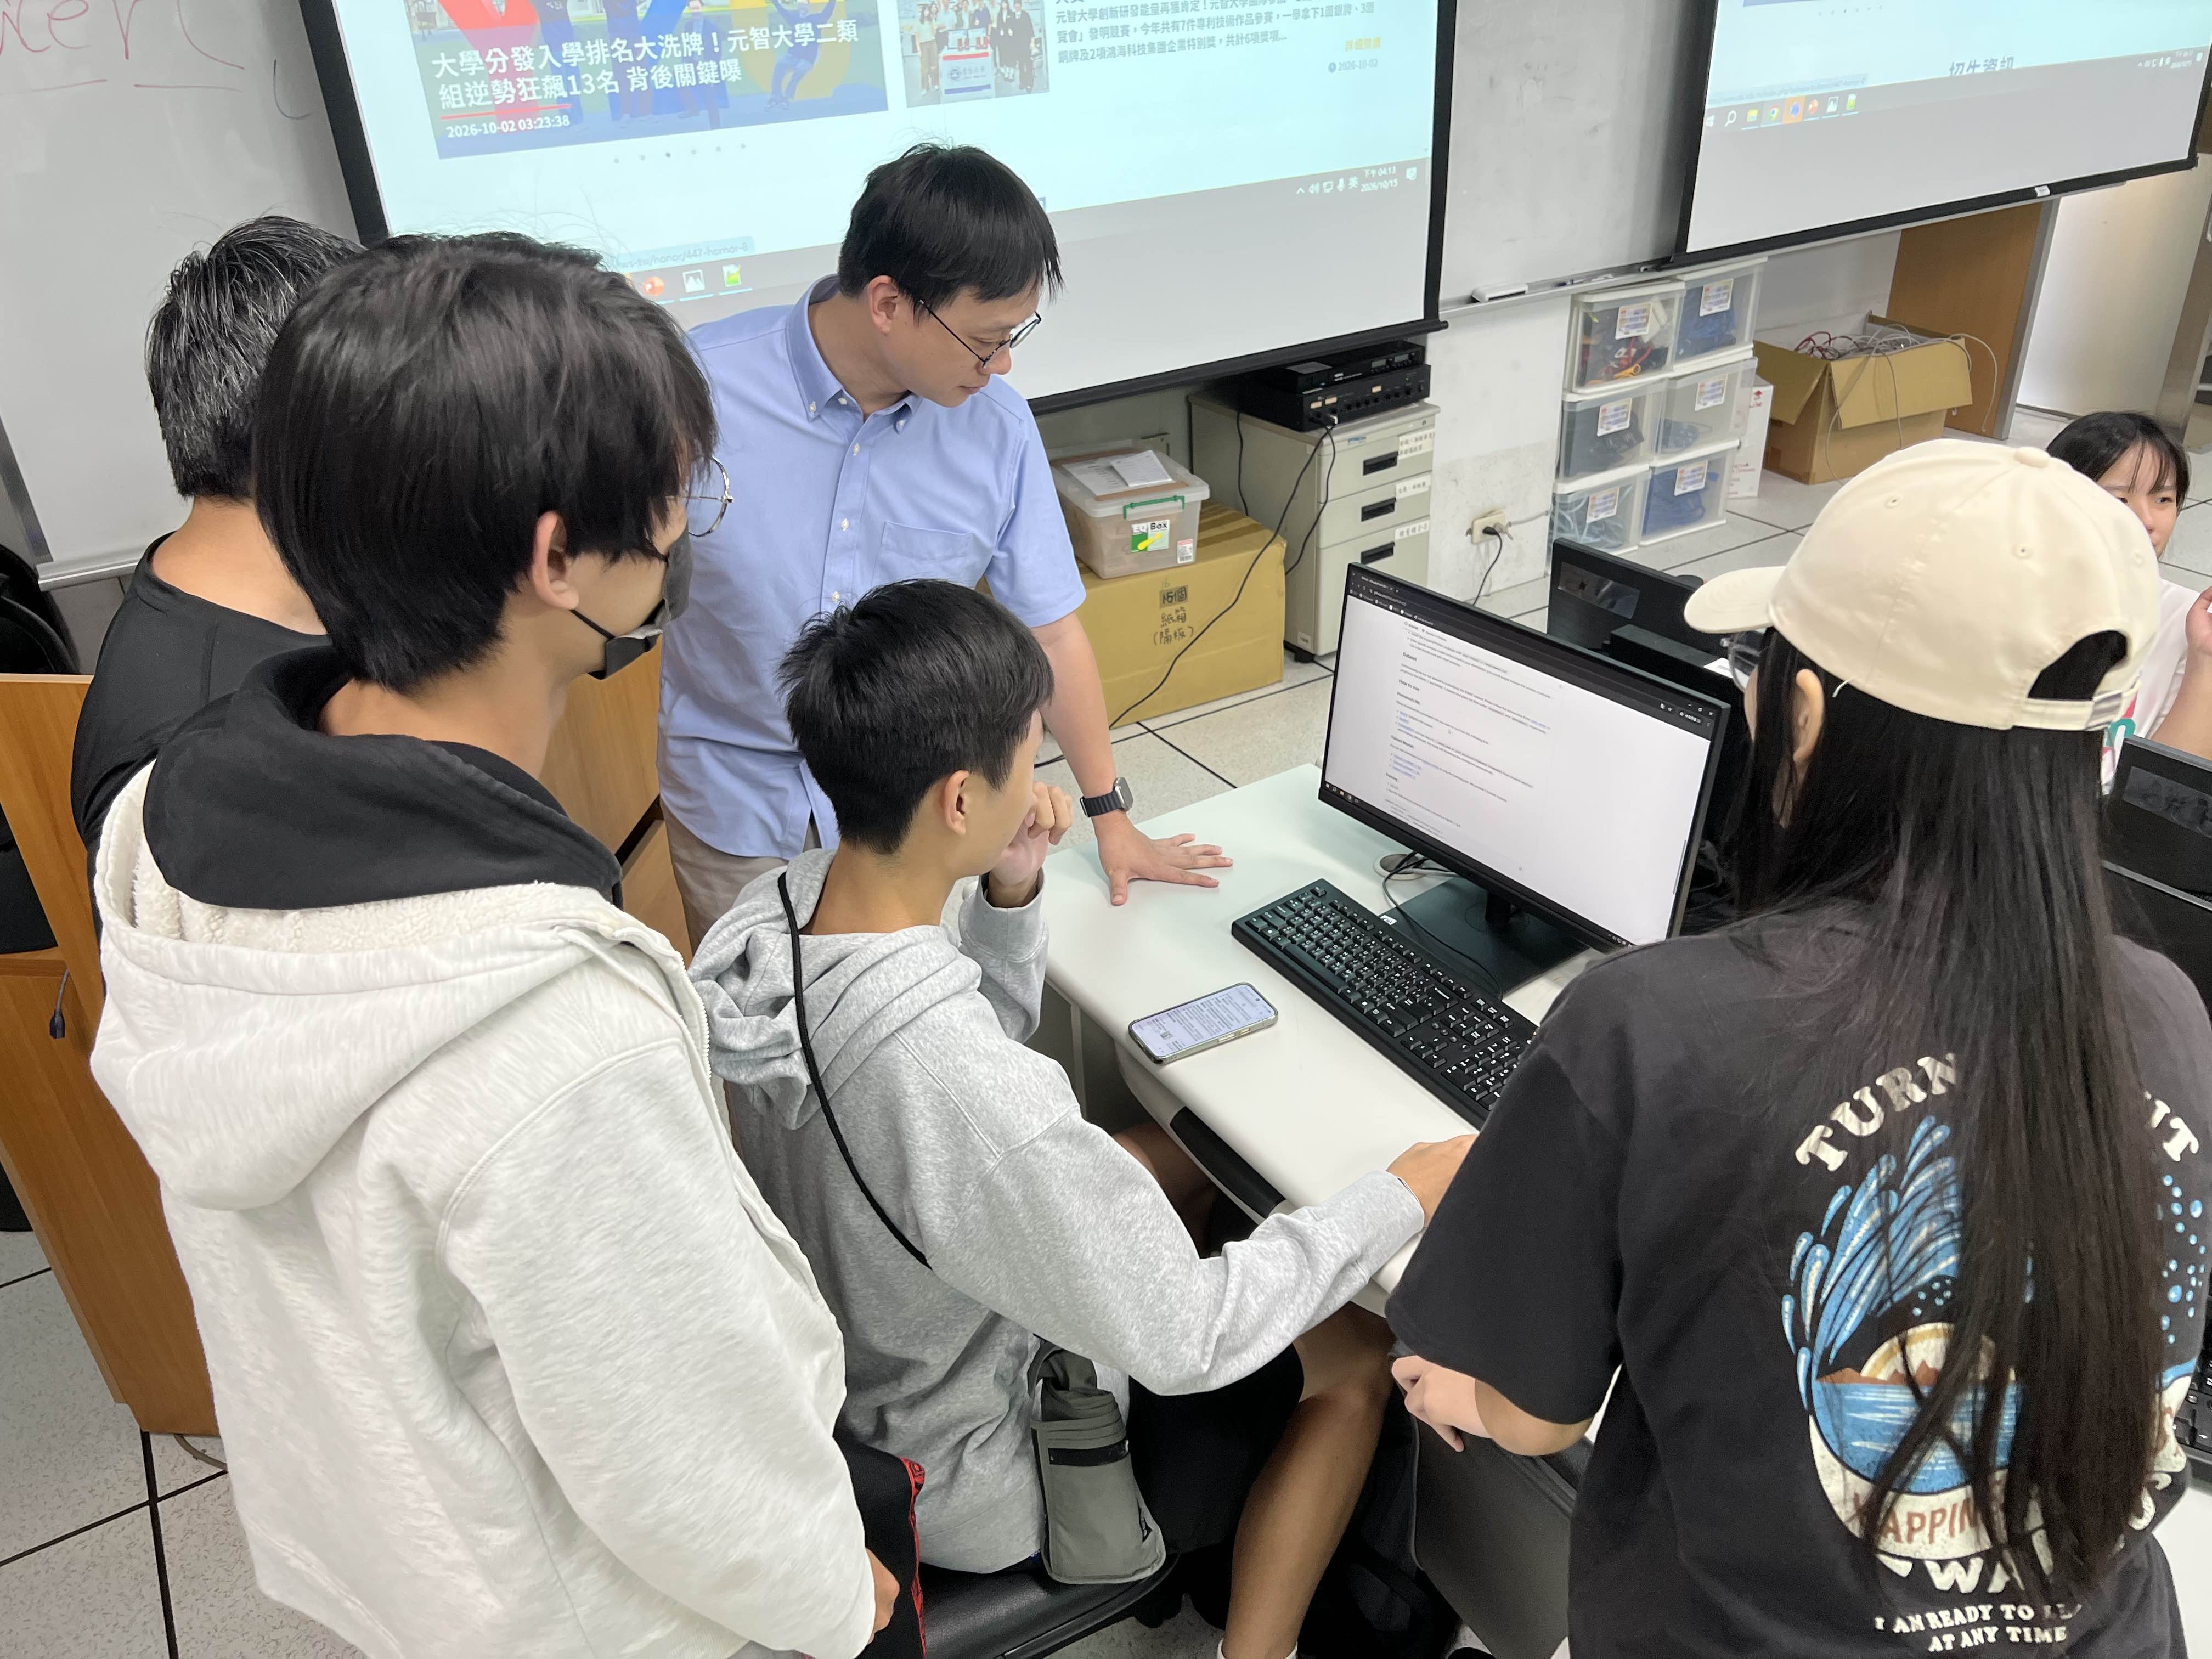
本課程須符合以下核心能力，請指導老師勾選是否符合
□ 1.創新與應用資訊科技、工程及數學知識的能力。
□ 2.執行資訊科技與人工智慧實務所需理論、技術、技巧及使用現代工具的能力。
□ 3.設計及評估電腦化的系統、程序、元件或程式的能力。
□ 4.專案管理、有效溝通、領域整合及團隊合作的能力。
□ 5.發掘、分析、應用研究成果及兼顧永續發展，以解決複雜且整合性資訊問題的能力。
□ 6.認識時事議題，瞭解資訊科技對環境永續、社會共好及全球發展的影響，並培養持續學習的習慣及能力。
□ 7.理解及應用專業與資訊倫理，認知社會責任及尊重多元觀點。
指導教授簽名 |  | 日 期 | 115 年 10 月 23 日

